V souladu s ust. § 103 odst. 5 zákona číslo 128/2000 Sb., o obcích v platném znění
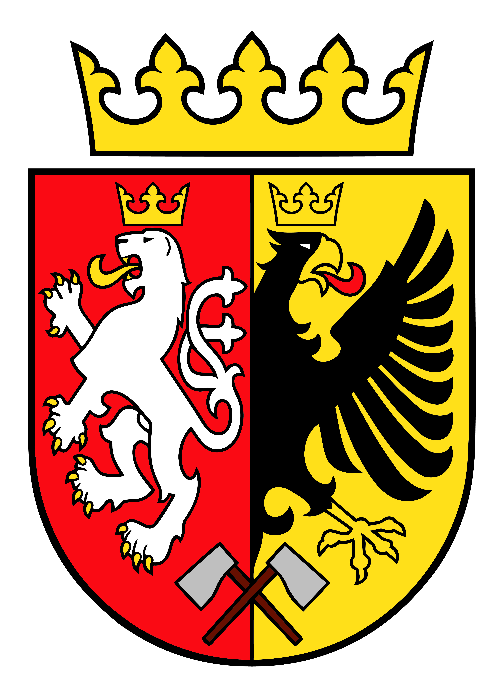

SVOLÁVÁM

Z A S E D Á N Í Z A S T U P I T E L S T V A
M Ě S T A P O L I Č K Y

na čtvrtek 13. června 2024 v 17:00 h.
do malého sálu Tylova domu v Poličce

PROGRAM:

1. Závěrečný účet města Poličky za rok 2023
2. Rozpočtové opatření č. 2/2024
3. Majetkoprávní záležitosti
3.1. Bezúplatný převod části pozemku p.č. 6088/7 v k.ú. Polička (ÚZS)
3.2. Souhlas s převodem pozemků mezi EVT Stavby a EVT Development
4. Různé
4.1. Koncepce bydlení města Poličky 2024 - 2028
4.2. Závěrečný účet Česká inspirace, Českomoravské pomezí za rok 2023
4.3. Záměr financování realizace projektu „Revitalizace náměstí B. Martinů v Poličce“
4.4. Zpráva o bezpečnosti v městském parku v Poličce
5. Diskuse

Zasedání zastupitelstva je veřejné.

Občané města Poličky a fyzické osoby starší 18ti let, které vlastní na území obce nemovitost, jsou oprávněni vyjadřovat své stanovisko k projednávaným věcem v souladu s jednacím řádem zastupitelstva.

Na toto zasedání Vás srdečně zvu.

Jaroslav Martinů, v. r., starosta

Polička 4. června 2024

